Đầu tiên các bạn vào folder main và mở cửa sổ command promt bằng cách gõ cmd trên thanh address

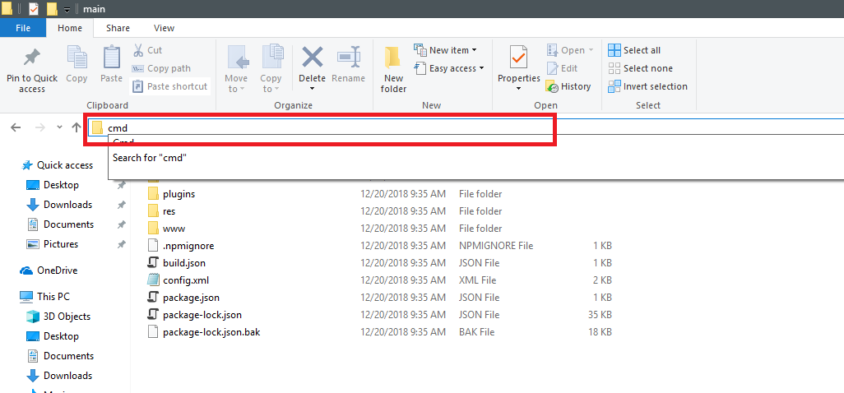

Sau đó các bạn cần phải thêm thư viện của Phaser vào folder www:

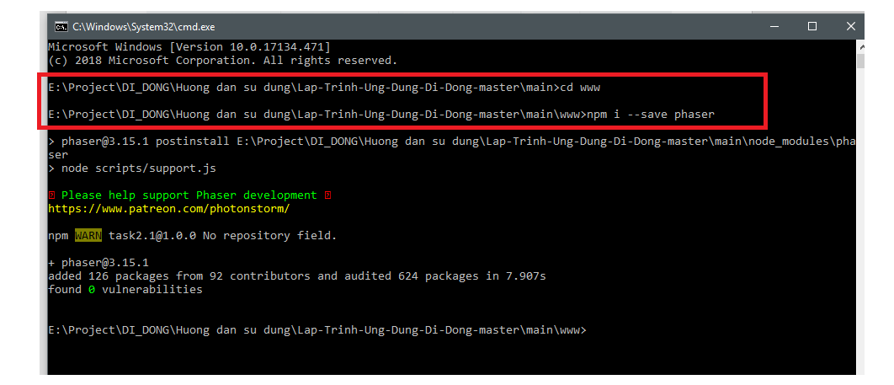

Để chạy thử game trên máy tính, các bạn cần thêm platform vào:

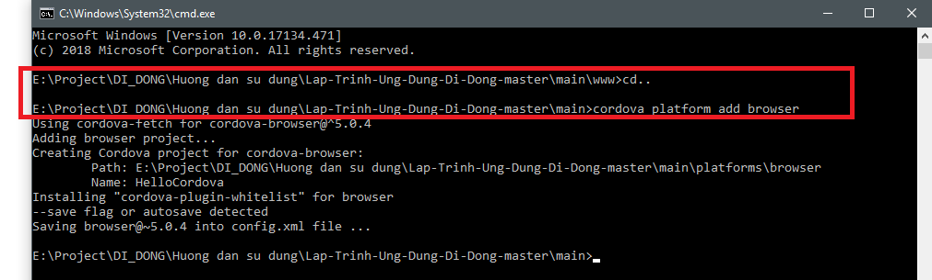

Bây giờ bạn có thể chạy thử Game trên máy tính, Ctrl-C 2 lần trong cửa sổ CMD để ngừng:

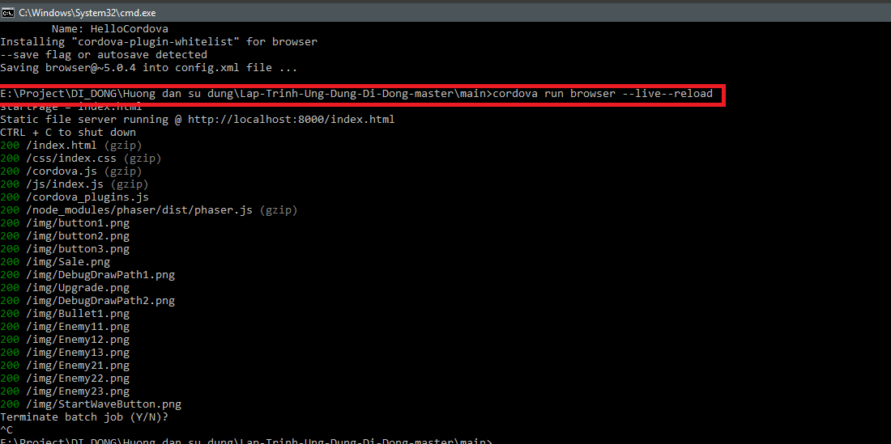

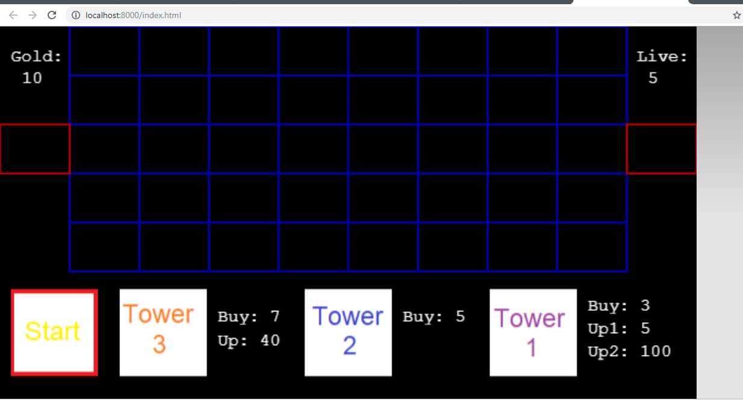

Còn nếu các bạn muốn build ra app điện thoại thì các bạn làm theo các bước sau (Chưa thử IOS bao giờ)

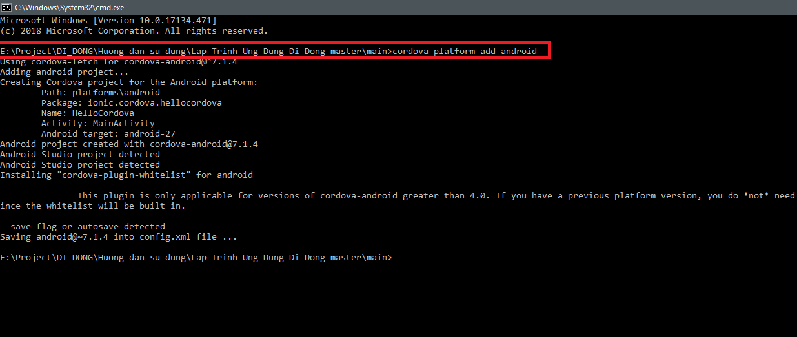

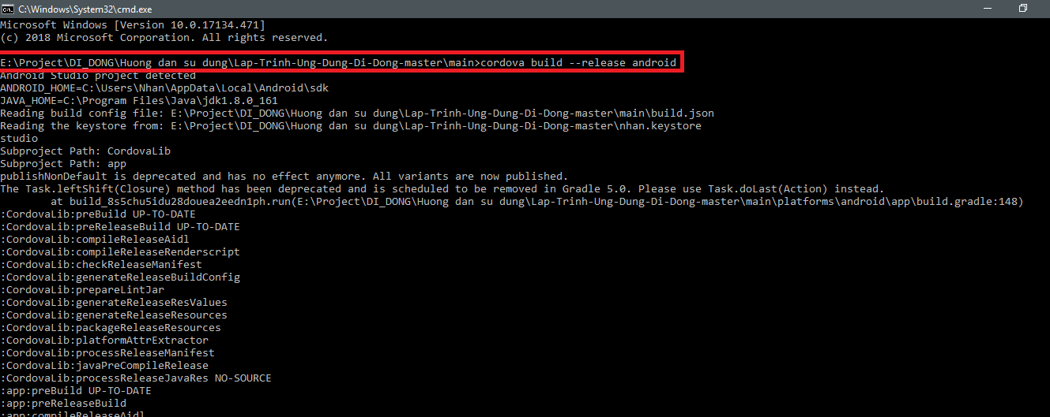

Và theo đường dẫn dưới đây để tới cái app mà bạn build ra:

